В Михайловском районе проведено информационно
— пропагандистское мероприятие «Скажи алкоголю - НЕТ»

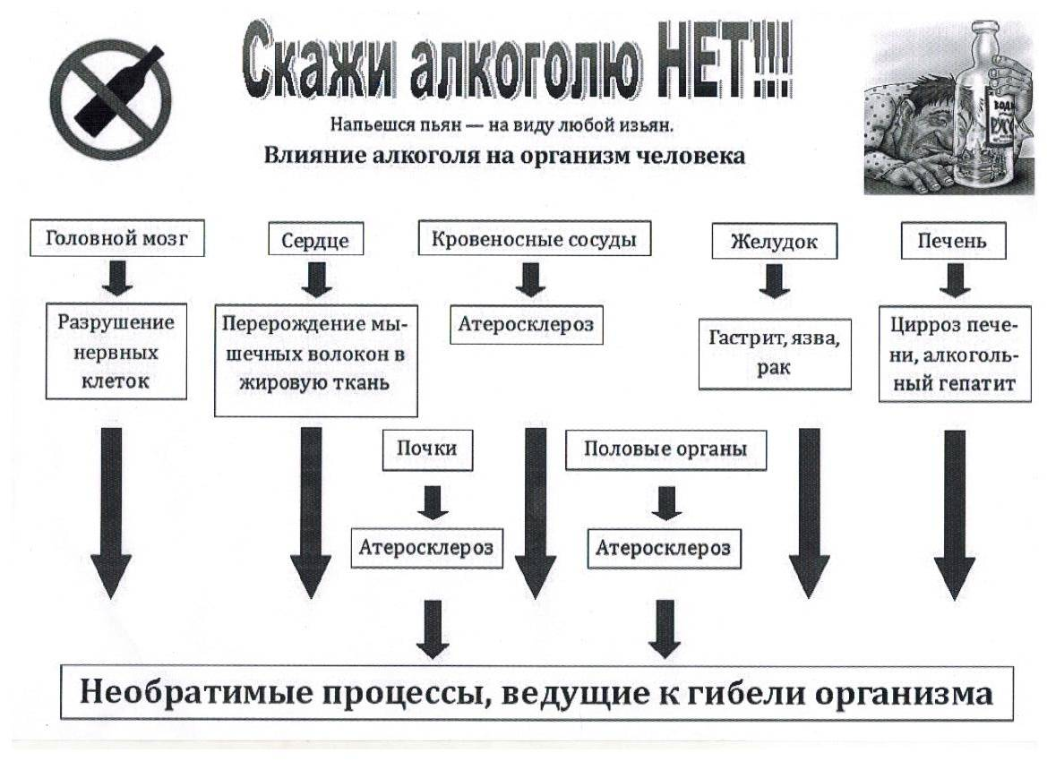

В преддверии праздничных выходных сотрудники ГИБДД ОМВД России по Михайловскому району совместно с членами ДНД и членами общественного совета провели мероприятие «Скажи алкоголю – нет».
Мероприятие направлено на предупреждение правонарушений и предотвращение ДТП с участием нетрезвых водителей, пропаганду здорового образа жизни, а также информирование об административной ответственности за распитие спиртных напитков в общественных местах.
В ходе данного мероприятия сотрудники ГИБДД совместно с дружинниками и членами общественного совета вручали листовки водителям автомобилей, в которых указана информация о вредном влиянии алкоголя на организм человека, а также информация об административной ответственности за распитие спиртных напитков в общественных местах.

Пресс – служба ОМВД России по Михайловскому району

